**МИНИСТЕРСТВО НАУКИ И ВЫСШЕГО ОБРАЗОВАНИЯ РОССИЙСКОЙ ФЕДЕРАЦИИ**

**Федеральное государственное бюджетное образовательное учреждение высшего**

**профессионального образования**

**«Казанский национальный исследовательский технический университет**

**им. А.Н. Туполева-КАИ»**

Институт компьютерных технологий и защиты информации

Кафедра Прикладной математики и Информатики имени Ю.В. Кожевникова

Отчет по лабораторным работам

по дисциплине «Объектно-ориентированное программирование»

**Выполнил**

студент группы 4210

Белов Владимир Алексеевич

Казань

2022

**Лабораторная работа №1**

Тема

«ВВЕДЕНИЕ В РАЗРАБОТКУ ГРАФИЧЕСКИХ ПОЛЬЗОВАТЕЛЬСКИХ ИНТЕРФЕЙСОВ С ИСПОЛЬЗОВАНИЕМ ТЕХНОЛОГИИ WINDOWS FORMS»

Цель

Научиться размещать и настраивать внешний вид элементов управления на форме и создавать обработчики событий.

Задание на лабораторную работу

|  |  |
| --- | --- |
| 4 |  |
| 29 |  |
| 54 |  |
| 79 |  |
| 24 |  |

Листинг программы

<https://github.com/belovVA/prog_kai/tree/master/oop/lab_1>

**Лабораторная работа №2**

Тема

«СОЗДАНИЕ И ИСПОЛЬЗОВАНИЕ БИБЛИОТЕКИ КЛАССОВ ДЛЯ ГРАФИЧЕСКИХ ПРИМИТИВОВ»

Цель

Приобрести умения и практические навыки для разработки приложения по созданию иерархии классов графических примитивов

Задание на лабораторную работу

Требуется создать небольшую иерархию классов, описывающих основные графические примитивы: эллипс, окружность, прямоугольник, квадрат.

Библиотека должна включать следующий минимальный набор классов:

* корневой класс фигур;
* дочерний класс эллипсов, наследующий классу фигур (первый
* уровень наследования);
* дочерний класс прямоугольников, наследующий классу фигур
* (первый уровень наследования);
* дочерний класс окружностей, наследующий классу эллипсов
* (второй уровень наследования);
* дочерний класс квадратов, наследующий классу прямоугольников
* (второй уровень наследования).

Корневой класс фигур должен определять общие свойства и поведение всех объектов-примитивов:

1. координаты базовой точки примитива;
2. конструктор;
3. методы доступа;
4. абстрактные метод прорисовки **Draw**;
5. абстрактный метод перемещения **MoveTo**.

В каждом классе необходимо реализовать:

* конструктор;
* методы прорисовки фигуры;
* метод удаления выбранной фигуры;
* метод перемещения выбранной фигуры.

При реализации метода перемещении необходимо предусмотреть проверку невозможности выхода фигуры за границы области рисования.

Кроме того, классы должны содержать методы, уникальные только для соответствующего поддерева:

* изменение радиуса окружности;
* изменение линейных размеров прямоугольника.

Вся библиотека оформляется в виде одного или нескольких модулей, которые подключаются к основной программе для демонстрации возможностей этой библиотеки.

Листинг программы

<https://github.com/belovVA/prog_kai/tree/master/oop/lab_2>**Лабораторная работа №3**

Тема

«СОЗДАНИЕ И ИСПОЛЬЗОВАНИЕ БИБЛИОТЕКИ КЛАССОВ ДЛЯ ГРАФИЧЕСКИХ ПРИМИТИВОВ»

Цель

Приобрести умения и практические навыки для разработки приложения по созданию иерархии классов графических примитивов

Задание на лабораторную работу

Добавить в созданную библиотеку классов для графических примитивов следующий набор классов:

* дочерний класс многоугольников, наследующий классу фигур
* (первый уровень наследования),
* дочерний класс треугольников, наследующий классу
* многоугольников (второй уровень наследования).

Реализовать класс сложной фигуры, состоящей из простых фигур из иерархии классов. Вид сложной фигуры выбирается согласно индивидуальному варианту, определенного преподавателем.

В каждом классе необходимо реализовать:

* конструктор;
* методы прорисовки фигуры;
* метод удаления выбранной фигуры;
* метод перемещения выбранной фигуры.

Выполнить модификацию созданной ранее библиотеки классов для графических примитивов на основе использования механизма виртуальных методов. Цель – устранение ситуации повторения в каждом классе одинаковых методов перемещения и тем самым реализация универсального метода для перемещения любых графических объектов.

Вариант сложной фигуры – 30

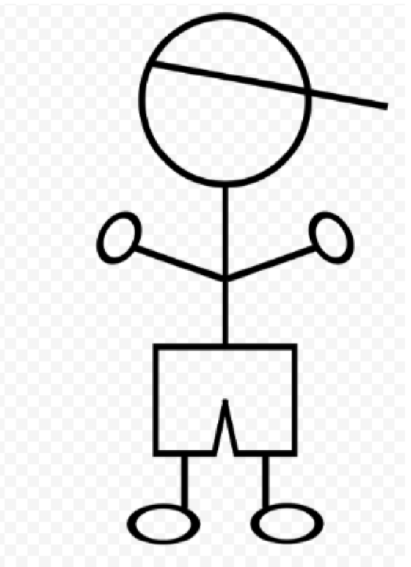

Листинг программы

<https://github.com/belovVA/prog_kai/tree/master/oop/lab_3>

**Лабораторная работа №4**

Тема

«РАЗРАБОТКА КОМАНДНОЙ СТРОКИ ДЛЯ УПРАВЛЕНИЯ ХОДОМ ВЫПОЛНЕНИЯ ПРОГРАММЫ»

Цель

Изучение алгоритмов вычисления функциональных выражений в обратной польской записи и особенностей их программной реализации.

Задание на лабораторную работу

Модифицировать программу, реализованную на предыдущей лабораторной работе «Создание и использование библиотеки классов для графических примитивов». Обновленная версия программы должна включать в себя следующие изменения:

1. Удаление всех элементов управления из формы (кнопок, лейблов, полей для ввода и прочих), кроме поля рисунка PictureBox, где будет размещаться битовая карта;

2. Добавление командной строки (для ее реализации можно использовать элемент TextBox), где будут указываться команды, которые должна будет выполнять программа (прорисовка, перемещение и удаление фигур);

3. Добавить историю команд, где будут размещаться выполненные и неудачные команды.

Команды должны выполняться при нажатии кнопки ENTER на клавиатуре.

Вариант индивидуального задания

|  |  |  |
| --- | --- | --- |
| 8 | Создание окружности | С(name,x,y,a) |
| Перемещение окружности | M(name,dx,dy) |
| Удаление окружности | D(name) |

Листинг программы

<https://github.com/belovVA/prog_kai/tree/master/oop/lab_4>

**Лабораторная работа №5**

Тема

«РАЗРАБОТКА КОМАНДНОЙ СТРОКИ ДЛЯ УПРАВЛЕНИЯ ХОДОМ ВЫПОЛНЕНИЯ ПРОГРАММЫ»

Цель

Изучение алгоритмов вычисления функциональных выражений в обратной польской записи и особенностей их программной реализации.

Задание на лабораторную работу

Модифицировать программу, реализованную на предыдущей лабораторной работе. Обновленная версия программы должна включать в себя следующие изменения:

1. Добавление команды N(x), которая создает x кол-во окружностей, с рандомными радиусами и рандомными координатами

Листинг программы

<https://github.com/belovVA/prog_kai/tree/master/oop/lab_5>

**Лабораторная работа №6**

Тема

«РАЗРАБОТКА КОМАНДНОЙ СТРОКИ ДЛЯ УПРАВЛЕНИЯ ХОДОМ ВЫПОЛНЕНИЯ ПРОГРАММЫ»

Цель

Изучение алгоритмов вычисления функциональных выражений в обратной польской записи и особенностей их программной реализации.

Задание на лабораторную работу

Модифицировать программу, реализованную на предыдущей лабораторной работе. Обновленная версия программы должна включать в себя следующие изменения:

1. Перенос методов работы с окружностями в отдельную библиотеку

Листинг программы

<https://github.com/belovVA/prog_kai/tree/master/oop/lab_6>